人體試驗研究人員講習班
財團法人天主教聖馬爾定醫院 主辦
財團法人醫學研究倫理基金會 協辦

為配合人體研究法及101年10月份已實施之個人資料保護法，並加強所有醫護同
仁對於「臨床試驗」相關研究法規及執行時之認知。凡現任人體試驗主持人及執
行者、未來有意願主持或執行人體試驗計畫者、有興趣瞭解及參與人體試驗計畫
者，均歡迎報名參加。
全程參加活動並完成認證考試者核發課程「訓練證明」6小時，認證考試及格者
則核發「訓練證明」8小時，以作為未來執行臨床試驗資格之認定。

時間：102年03月02日（星期六）8:30~17:10
地點：財團法人天主教聖馬爾定醫院 大雅院區 10樓學術講堂
費用：院外人士限50人NT$1,000元/人(含證書費、講義費及午餐)、院內同仁免費。
課程連絡人:財團法人天主教聖馬爾定醫院 呂姿慧 TEL：05-2756000#3705
時 間 | 主 題 | 講 員
8:30~8:50 | 報 到
8:50~9:00 | 長官致詞 | 主辦單位
9:00~10:00 | 人體研究法與臨床試驗  含免審、簡審、免同意(書) | 國立台北護理健康大學 曾育裕 副教授
10:00~10:10 | 中 場 休 息
10:10~11:00 | 研究之風險及利益評估  (含易受傷害族群之特殊保護) | 財團法人彰化基督教醫院  陳書毓 督導
11:10~12:10 | IRB送審與常見問題 | 台北榮民總醫院教研部  臨床試驗技術訓練科  陳肇文 主任
12:10~12:30 | 綜 合 討 論
12:30~13:30 | 午 餐
13:30~14:30 | 資料庫研究常見之倫理爭議  如：病歷回顧、健保資料庫、  單位自建資料庫 | 財團法人彰化基督教醫院  陳祖裕 醫師
14:30~14:40 | 中 場 休 息
14:40~15:40 | 台灣未來發展PI initiated  臨床試驗趨勢 |  | 成大醫院精神學科  楊延光 教授
15:40~16:40 | 如何進行PI initiated臨床試驗 | 成大醫院精神學科  楊延光 教授
16:40~17:10 | 綜合討論及回饋評估測驗

講習班報名表101.03.02

中文姓名 |  | 身分證字號
服務機關
職稱 |  | 聯絡電話 | 請儘量填寫手機號碼，以方便後續聯絡
E-mail |  | 午餐 | □葷 □素
聯絡地址  (證書寄送地址) | □□□-□□
回程交通接送調查 | □是 □否 (只接送本院至台鐵嘉義火車站)
收據 | □ 個人  □ 機構  抬頭： 統編：
繳款憑證黏貼處
請將繳款憑證黏貼於此，以完成報名程序

- 報名方式：敬請於2月22日(星期五)前將繳費憑證黏貼於本表，寄至聖馬爾定醫院聯絡信箱：ped@stm.org.tw，或傳真至05-2762905，傳真後請務必來電05-2756000#3705確認完成報名程序。上述資料請務必以正楷詳實填寫，以利證書製作。報名表可至JIRB網址http://www.jirb.org.tw下載。(2月18日之後報名者請先來電確認名額再繳費)。
- 繳費方式：請以銀行匯款轉帳方式繳交(彰化銀行嘉義分行)
戶名：財團法人天主教聖馬爾定醫院 帳號：6211-01-33668-6-10
- 學員需完成上午簽到、下午簽退手續並完成考試評估。
- 因故無法參加者，恕無法退還報名費，但可轉讓他人參加，惟此變更至遲請於活動3天前通知。
- 醫師、醫事人員、護理人員繼續教育積分後續申請中。
6.本院交通資訊 (05)2756000轉3705 呂姿慧小姐
財團法人天主教聖馬爾定醫院(大雅院區) 地址：嘉義市大雅路二段565號

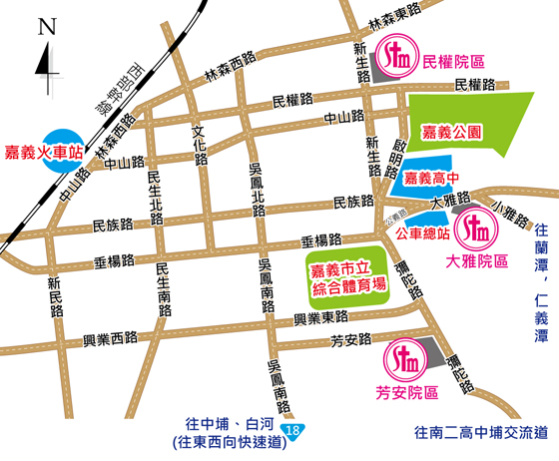
本課程上課地點

(1)自行開車：
※中山高速公路(嘉義交流道)
下嘉義交流道後，往嘉義市方向-->北港路-->友愛路-->嘉雄路橋-->民族路-->大雅路
-->7-11右轉即可至本院。
※南二高速公路(中埔交流道)
下中埔交流道後，往嘉義方向，至交叉路口右轉彌陀路，直行至垂陽路口右轉至公義路 -->大雅路-->7-11右轉即可至本院。
＃車輛停放本院立體停車場收費標準：1~4小時20元，5~8小時40元，請自行付費。
(2)搭乘台鐵(嘉義火車站)：
可搭乘本院醫療服務專車:台鐵嘉義站前站左前路口—中正路與仁愛路交叉路口(嘉義火雞肉飯)候車(行車約15-25分鐘)。
◎本院醫療服務專車時刻表
停靠站 | 大 | 嘉 | 民 | 中 | 中 | 中 | 火 | 仁 | 經 | 垂 | 芳 | 縣 | 回
停靠站 | 雅 | 中 | 權 | 山 | 山 | 山 | 車 | 愛 | 國 | 楊 | 安 | 公 | 大
停靠站 | 院 | 大 | 院 | 路 | 路 | 路 | 站 | 路 | 新 | 路 | 路 | 車 | 雅
停靠站 | 區 | 門 | 區 | 舊 | 京 | (客運總站對面路口) | 對 | (憲兵隊 | 城 |  | 護 | 大 | 院
停靠站 |  |  |  | 市 | 城 | (客運總站對面路口) | 面 | 側門) | (U.M |  | 理 | 雅 | 區
停靠站 |  |  |  | 政 | 銀 | (客運總站對面路口) | (嘉義火雞肉飯) |  | J.G.K |  | 之 | 站
停靠站 |  |  |  | 府 | 行 | (客運總站對面路口) | (嘉義火雞肉飯) |  | 棟五處) |  | 家
停靠站 |  |  |  | 前 |  | (客運總站對面路口) | (嘉義火雞肉飯)
 | 07:10 | 07:12 | 07:15 | 07:20 | 07:25 | 07:27 | 07:30 | 07:32 | 7:34-38 | － | 07:42 | 07:45 | 07:55
車 | 07:40 | 07:42 | 07:45 | 07:50 | 07:55 | 07:57 | 08:00 | 08:02 | 8:04-06 | 08:07 | 08:08 | 08:11 | 08:20
班 | 08:10 | 08:12 | 08:15 | 08:20 | 08:25 | 08:27 | 08:30 | 08:32 | 8:34-38 | － | 08:42 | 08:45 | 08:55
時 | 08:40 | 08:42 | 08:45 | 08:50 | 08:55 | 08:57 | 09:00 | 09:02 | 9:04-06 | 09:07 | 09:08 | 09:11 | 09:20
間 | 09:10 | 09:12 | 09:15 | 09:20 | 09:25 | 09:27 | 09:30 | 09:32 | 9:34-38 | － | 09:42 | 09:45 | 09:55
 | 09:40 | 09:42 | 09:45 | 09:50 | 09:55 | 09:57 | 10:00 | 10:02 | 10:04-06 | 10:07 | 10:08 | 10:11 | 10:20

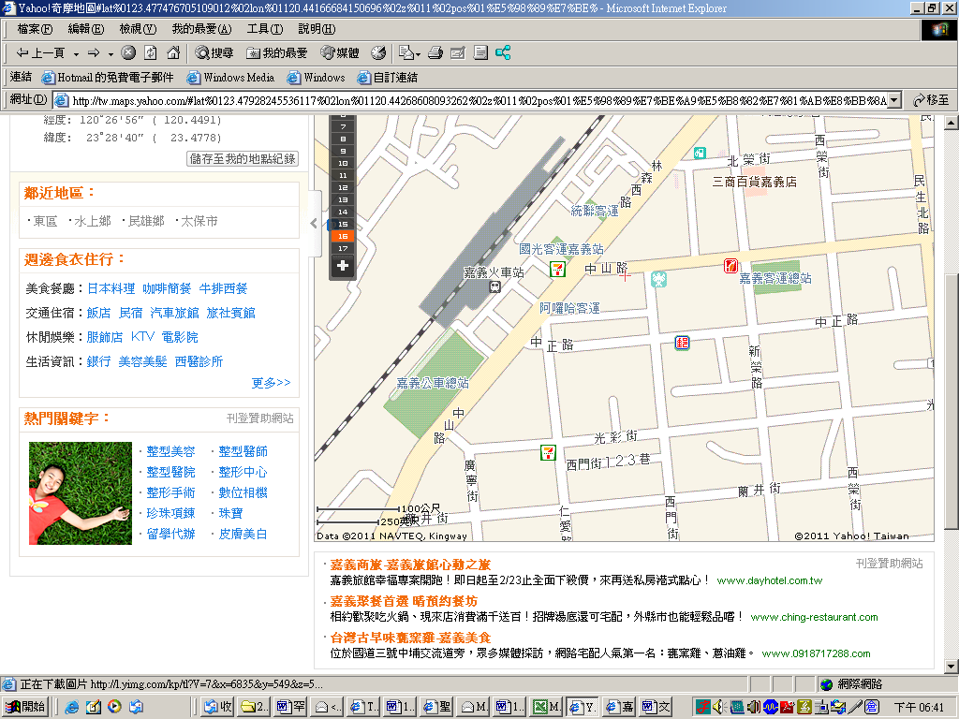
本院接駁車乘車位置

(3)搭乘高鐵(嘉義站)：
於嘉義高鐵站(2號出口)搭乘往嘉義市區(嘉義公園)之免費BRT嘉義客運班車(建議搭乘車班約:07:20 /07:40 /08:00…行車時間35分鐘)，至[嘉義公園]下車，再步行沿啟明路→大雅路上坡往蘭潭方向，約15-20分鐘可抵本院大雅院區會場，請參閱上頁所附之[本院交通路線圖]。

